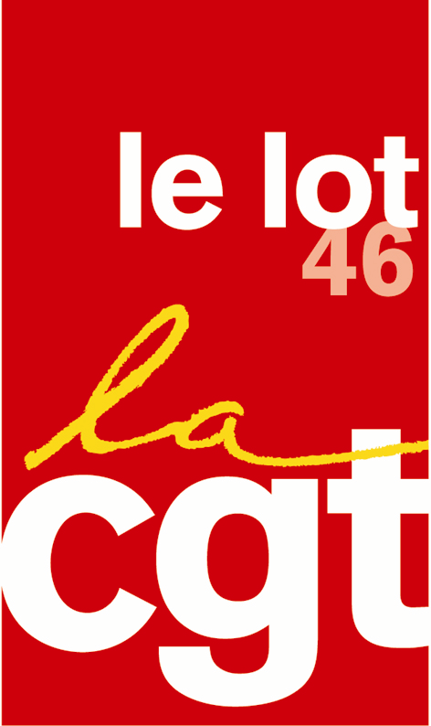

**Bourse du travail - Place Rousseau - 46000 Cahors**

🖀 0565350856 - ud46@cgt.fr

Cahors, le 27/11/21

**Communiqué de presse CGT**

**Toutes et Tous à la SAM le 1er Décembre !**

Le tribunal de commerce de Toulouse vient de prononcer la cessation d’activité de la SAM. Cette liquidation est le fait du donneur d’ordre Renault qui une fois de plus lâche un de ses sous-traitants pour satisfaire ses actionnaires.

Une fois de plus les logiques financières des multinationales l’emportent sur l’intérêt général. Une fois de plus, des savoirs faire sont perdus, des salariés et leurs familles sont brisés, un territoire est abandonné.

Une fois de plus l’Etat montre son incapacité à œuvrer pour le bien de tous, et sa soumission à la loi du plus fort, au profit pour quelques-uns.

Le président Macron parle. Le ministre de l’économie parle. Mais on ne voit pas les actes en faveur de la réindustrialisation et de l’emploi sur nos territoires.

Ce qui est arrivé à la SAM, c’est ce qui est arrivé à GM&S. C’est l’histoire une nouvelle fois répétée d’un donneur d’ordre qui détruit un sous-traitant. Les GM&S ont fait une proposition de loi pour empêcher cela. Elle a été déposée à l’Assemblée Nationale. Elle est disponible. Aux politiques de tous bords de prendre leurs responsabilités. On vous regarde. Si vous ne faites rien, ne vous étonnez pas de la colère qui monte.

La situation de la SAM est emblématique, mais c’est l’avenir de toute l’industrie et de ses emplois qui est menacé ou fragilisé pour le profit des actionnaires dans le Lot (MAEC, Figeac Aéro…) comme partout en France. Alors que la crise sanitaire et son lot de pénuries (masques, respirateurs, médicaments…) ainsi que les dérèglements climatiques exigent « le produire local », comment laisser-faire de nouvelles pertes de d’emploi et de savoir-faire par des délocalisations ?

La CGT du Lot appelle l’ensemble des salariés, retraités, privé d’emploi, étudiants à venir soutenir les salariés de la SAM et défendre l’emploi en territoire.

Tous devant la SAM pour la manifestation régionale du Mercredi 1 décembre à 11h30.

Départ en covoiturage :

De CAHORS : RDV 9h50 parking Archipel - Départs 10h00

De FIGEAC : RDV 10h35 aire covoiturage Drauzou - Départs 10h45